**课题《4.1光的折射》**

**【学习目标】**

1.认识光的反射及折射现象，知道法线、人射角、反射角、折射角的含义。

2.通过实验探究，理解折射率的概念和光的折射定律

**【学习重难点】**

重点：光的折射定律

难点：光的折射定律的实验探究

**【教学过程】**

**创设情境：**神奇的魔法——消失的纸片

**任务一**：**光的反射**

光的反射定律（初中）： 、 、

**任务二：折射定律**

1.光的折射定律（初中）： 、 、

2.探究光的折射定律

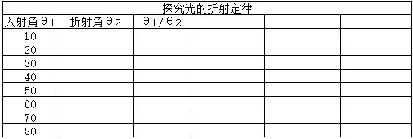

3.光的折射定律（斯涅尔）：

说明：（1）

（2）思考：光从一种介质进入另一种介质时,传播方向是否一定发生变化？

**例1**.光线以60°的入射角从空气射入玻璃中，折射光线与反射光线恰好垂直.(真空中的光速c＝3.0×108m/s)

（1）画出光路图；

（2）当入射角变为45°时，折射角的正弦值为多大？

**任务三：折射率**

1.定义：光从真空射入某种介质发生折射时， 与 之比，叫作这种介质的绝对折射率，简称折射率。

2.定义式：n=

3.物理意义：

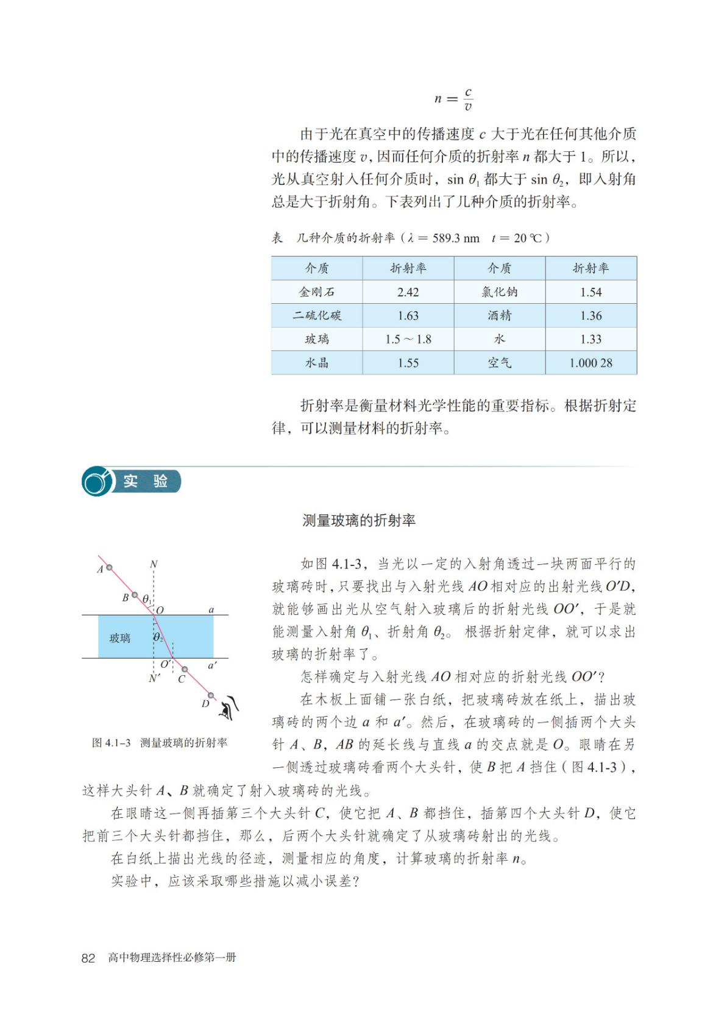**思考：**光从一种介质射入另一种介质中,为什么光线会发生偏折？

4.折射率与光速的关系：

**思考：**查看表格中几种介质的折射率，密度大的物质，折射率也大吗？

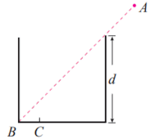例2.如图一个储油桶的底面直径与高均为d．当桶内没有油时，从某点A恰能看到桶底边缘的某点B。当桶内油的深度等于桶高的一半时，仍沿AB方向看去，恰好看到桶低上的点C，CB两点距离d/4．求油的折射率和光在油中传播的速度。

**拓展应用**.请根据光的折射定律画光路图，解释为什么我们通过杯子里面的水看到的物体会与实际的相反。

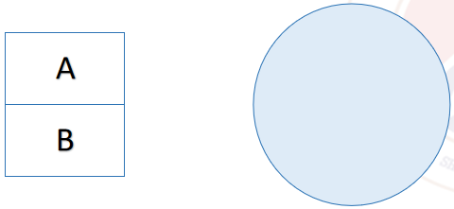

**巩固训练**

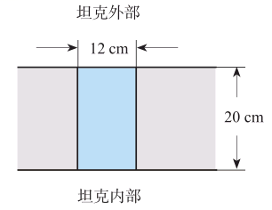1.为了从坦克内部观察外部的目标，在坦克壁上开了一个孔。假定坦克壁厚20cm，孔的左右两边距离12cm，孔内安装一块折射率为1.52的玻璃，厚度与坦克的壁厚相同。坦克内的人通过这块玻璃能看到的外界角度范围为多大 ？

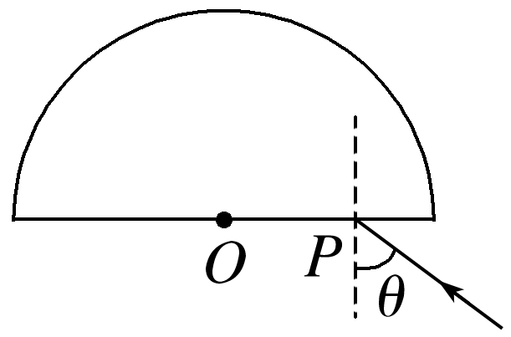2.如图所示，O点是半径为R的半圆形玻璃砖的圆心，P为底面上距O点R的一点，光线从P点以θ＝60°角射入玻璃砖。已知真空中的光速为c，不考虑光在玻璃内表面的反射。

(1)若玻璃砖的折射率n＝1.5，求光线射入玻璃砖时折射角的正弦值；

(2)若光线从圆形表面射出后恰与入射光平行，求玻璃砖的折射率及光线在玻璃砖内传播的时间。